**91job生源信息填报流程(学生）**

1. 登录就业指导中心网站（<http://seu.91job.gov.cn/>），点击用户登录，

**登录名**：学号，**密码**：学号后六位

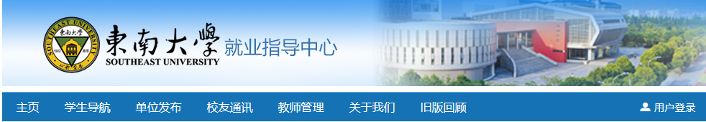

2、登录后，点击标题栏“学生导航”，进入如下页面，学生填报生源信息位置如图：

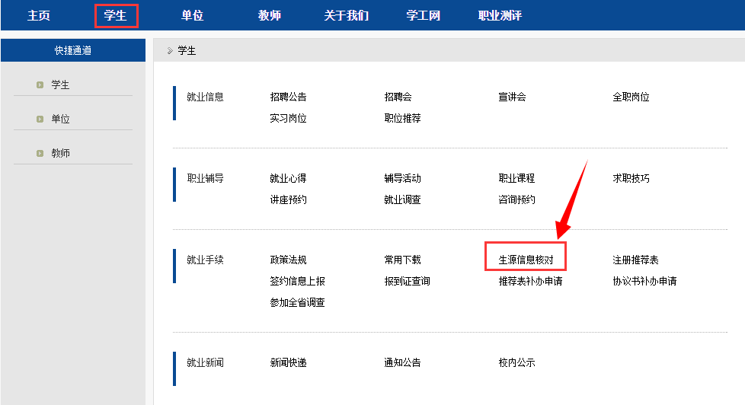

3、点击生源信息核对，打开生源信息核对页面如图：

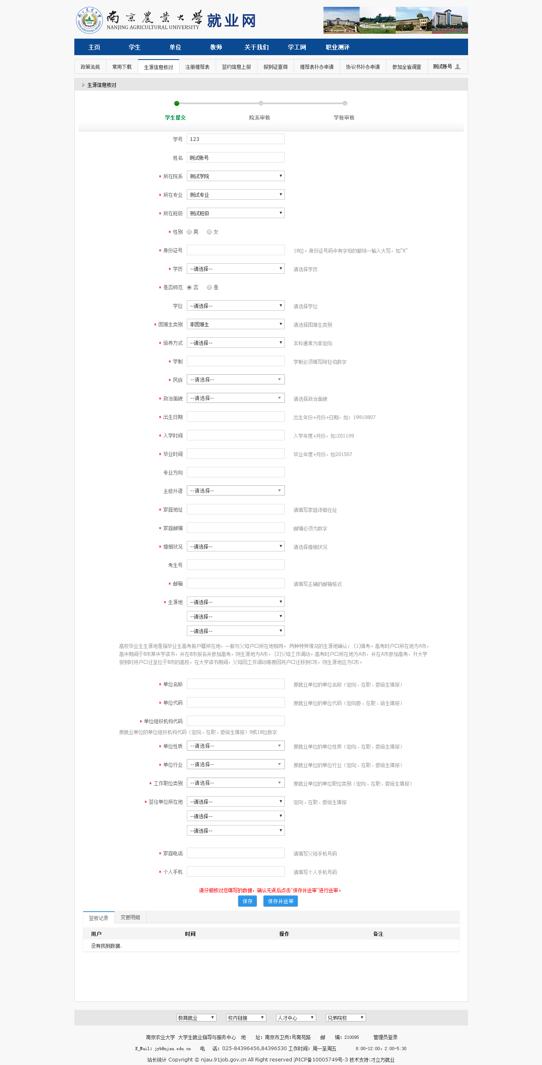

4、填写其中相应内容，**仔细查看已导入字段核对信息是否有误，对有误字段进行修改，并补填缺失字段相应信息。**

**注意：**

1. 所在班级：统一设定为“一班”，**无需更改**；
2. 是否师范：我校统一为“否”；
3. 困难生类别：请根据实际情况填写；
4. 主修外语：**统一勾选“英语”**；
5. **生源地是指当前父母户口所在地。**

5、填报完成后点击保存，可以保存填报的数据，点击**保存并送审**，则送审成功。

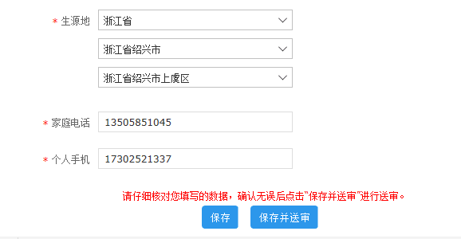

6、如无法登陆系统进行生源信息核对请反馈给辅导员。